1. **Аппарат VECTOR Paro**

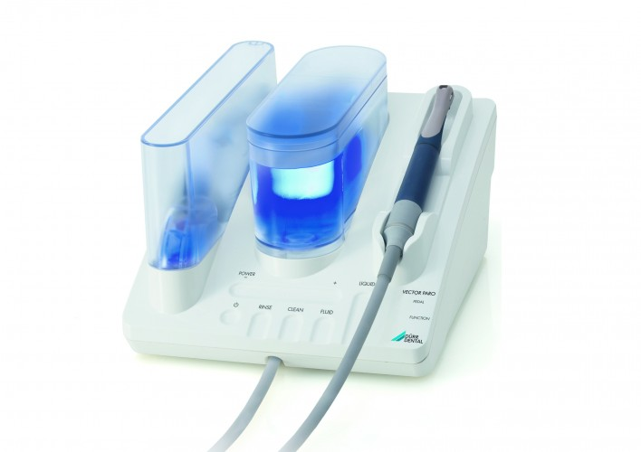

В стоматологии «Doctor Dent» проводят как профилактические мероприятия, так и лечение запущенных случаев заболеваний десен.

Лечение проводится ультразвуковой аппаратурой, а также ультразвуковым аппаратом VECTOR Paro, который устраняет главную причину воспалений десен, твердый налет на зубах (зубной камень), проникая глубоко под зубодесневой карман.

Лечение аппаратом VECTOR Paro является одним из самых эффективных методов лечение заболеваний пародонта.

Наши Пациенты высоко оценили все достоинства аппарата Vector Paro

# Производитель компания Dürr Dental, Германия

# Панорамный рентген-аппарат ****Veraview IC-5 HD.****

# htynuty

# **Эта одна из новых разработок цифровых моделей высокоскоростного рентген-аппарата от японской компании J.Morita.**

# **Применяется для диагностики всей полости рта – зубов, костной ткани, суставов, даже у детей. Обеспечивает четкую контрастность, высокое разрешение на сверхвысокой скорости и при наименьшей дозе рентгеновского излучения.**

# ****DENTA PORT ZX/ DP-ZX (Дентапорт)****

# http://www.saint-dent.ru/i/e/foto_invent47_.jpg

# 

Система DENTA PORT производства японской компании «Morita» повысило качество лечения зубов на самый высокий уровень. На 100% снижается риск некачественной обработки корневых каналов зубов. Наши врачи-стоматологи по достоинству оценили аппарат, а пациенты получают отличное качество лечения и проводят значительно меньшее количество времени в стоматологическом кресле.

1. **Стоматологические установки А-dec**

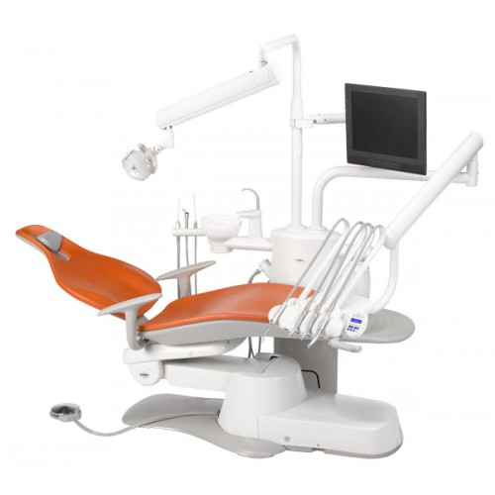

Гордость компании - высокотехнологичные и комфортабельные стоматологические установки A-DEC установлены в клинике Белого Дома в Вашингтоне, загородной резиденции Президента США Кэмп Дэвид, во дворцах президента Египта, шейха Бахрейна и Короля Саудовской Аравии.